**跨省通办办理流程**

一、个人住房公积金缴存信息查询

具体操作步骤：个人网厅首页→我的公积金→个人基本情况，如下图

图1

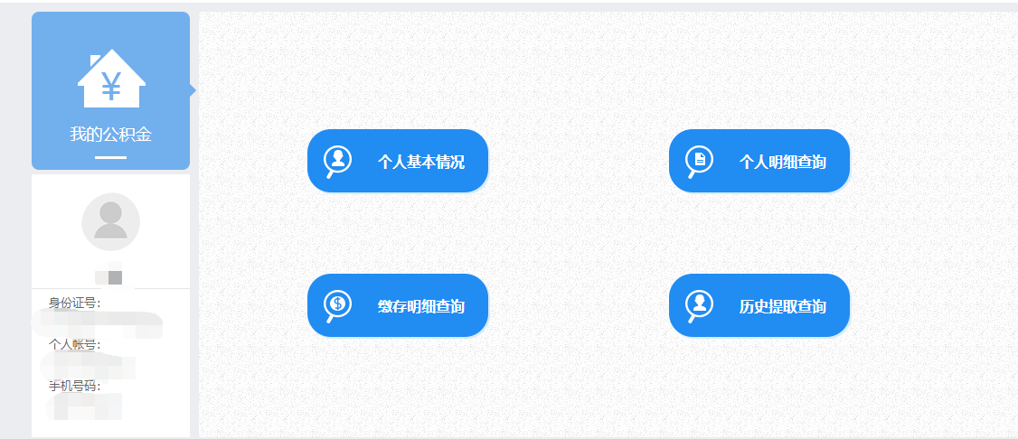

图2

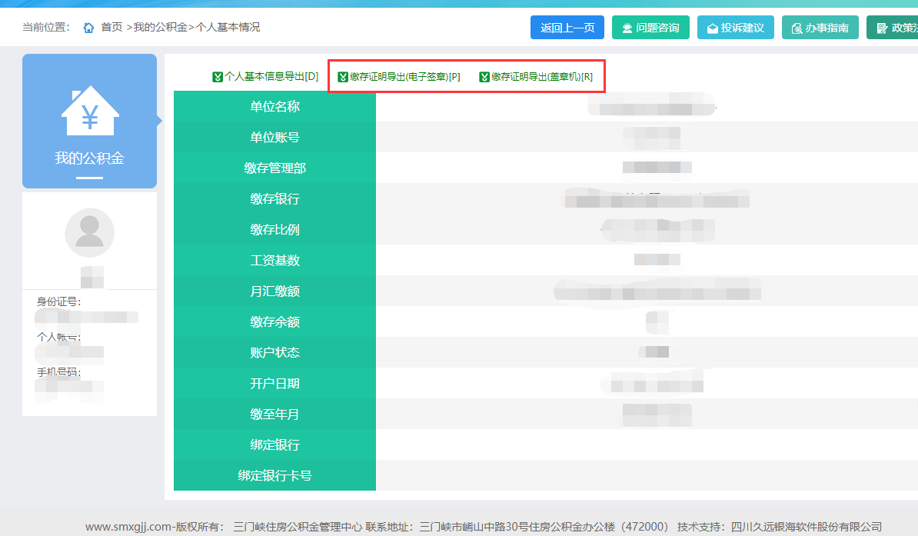

二、个人住房房公积金贷款信息查询

具体操作步骤：个人网厅首页→我的贷款→贷款信息查询，如下图

图1

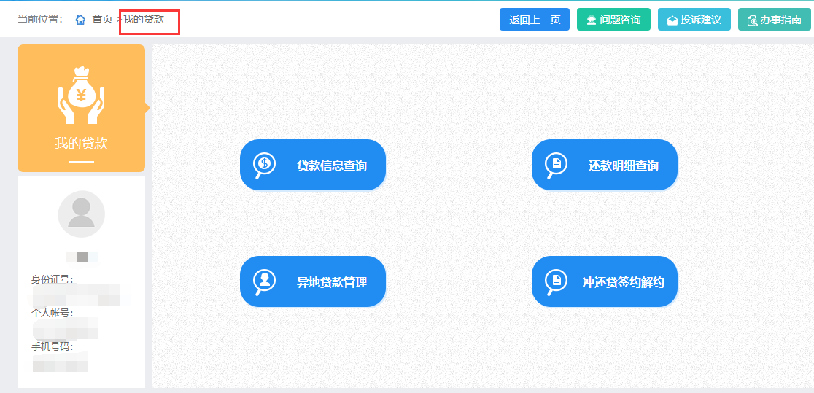

图2

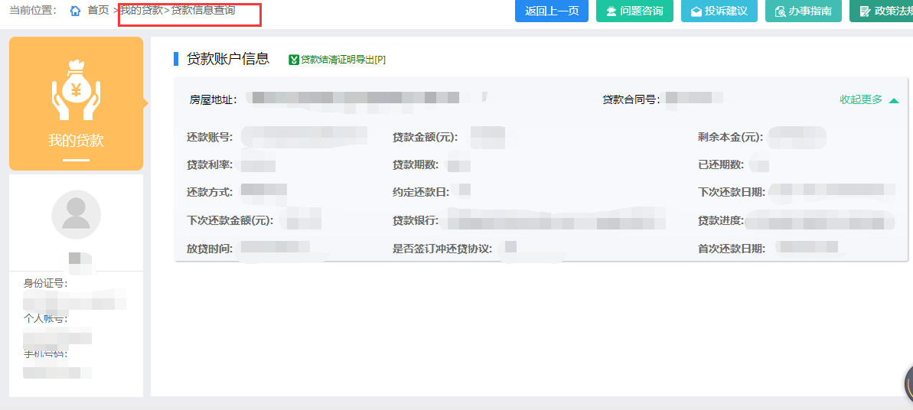

**三、贷款职工住房公积金缴存使用证明**

具体操作步骤：个人网厅首页→我的贷款→异地贷款管理→异地贷款职工住房公积金缴存使用证明导出，如下图

图1

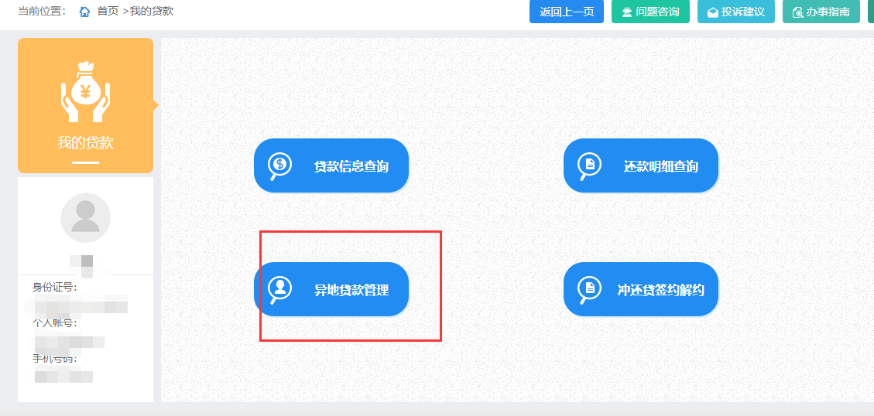

图2

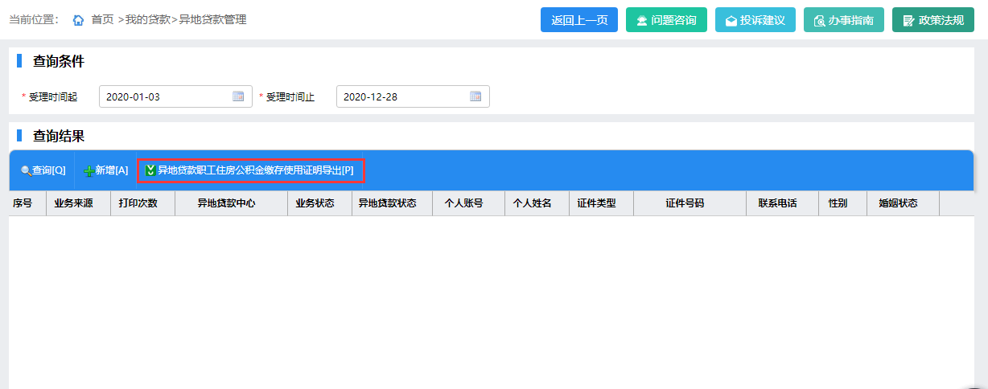

**四、住房公积金个人住房贷款结清证明**

具体操作步骤：个人网厅首页→我的贷款→贷款信息查询→贷款结清证明导出，如下图

图1

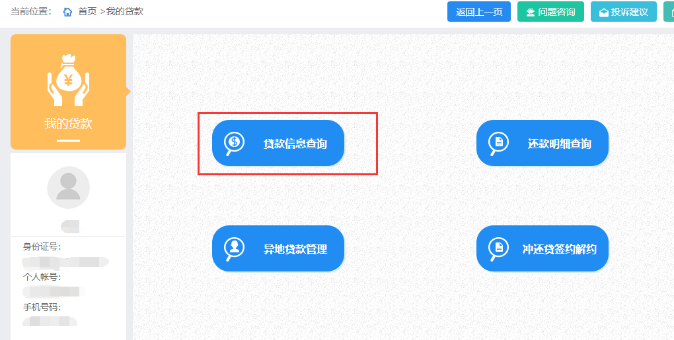

图2

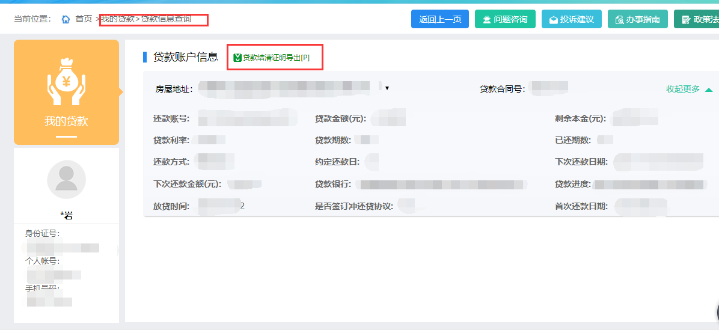

**五、提前还清住房公积金贷款**

具体操作步骤：个人网厅首页→我要还款，核对好相关信息，点击提交，如下图

图1

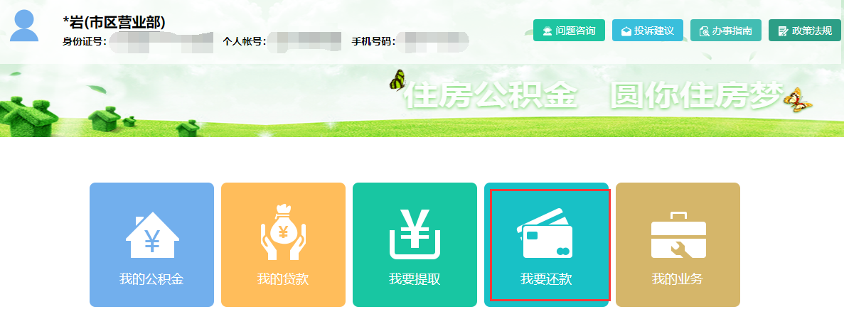

图2

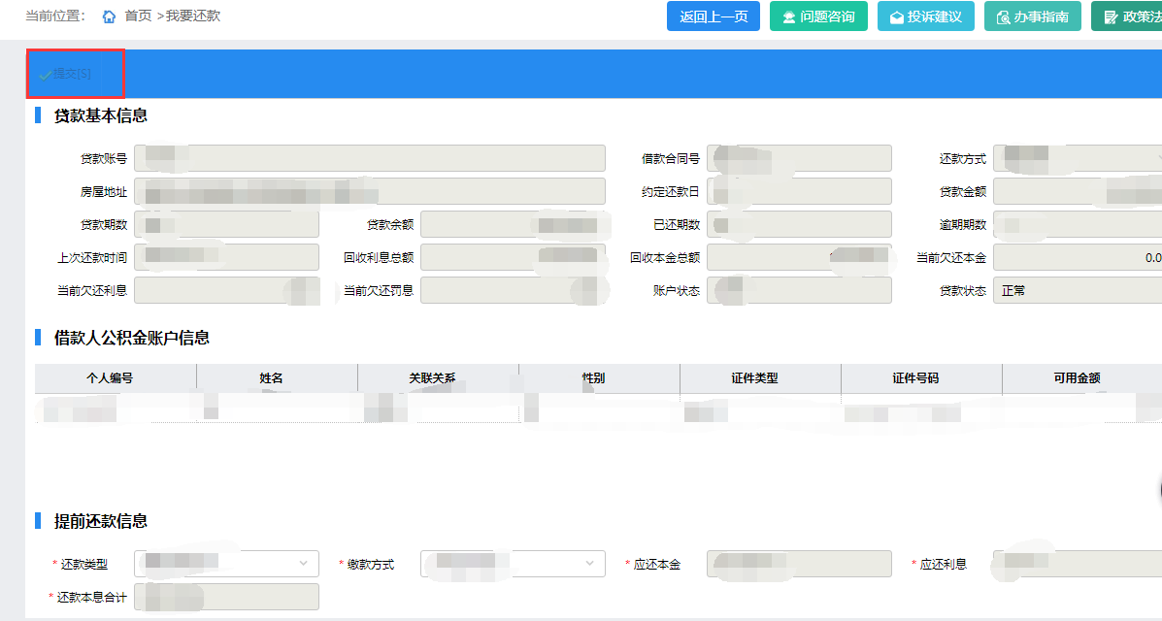

**六、正常退休提取**

具体操作流程：个人网厅首页→我要提取→离职提取、退休提取，如下图

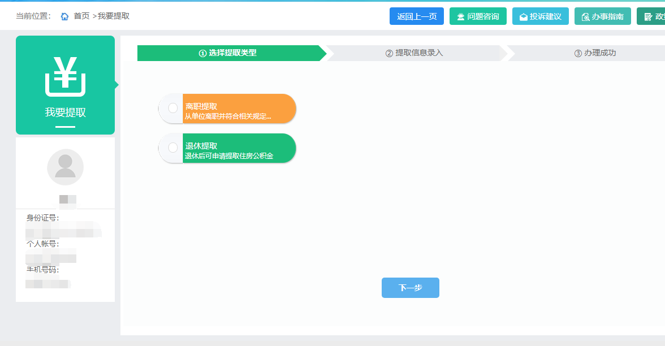

**七、住房公积金单位及个人信息变更**

1. 单位信息变更

具体操作：单位网厅首页→信息修改→单位信息修改，如下图

图1

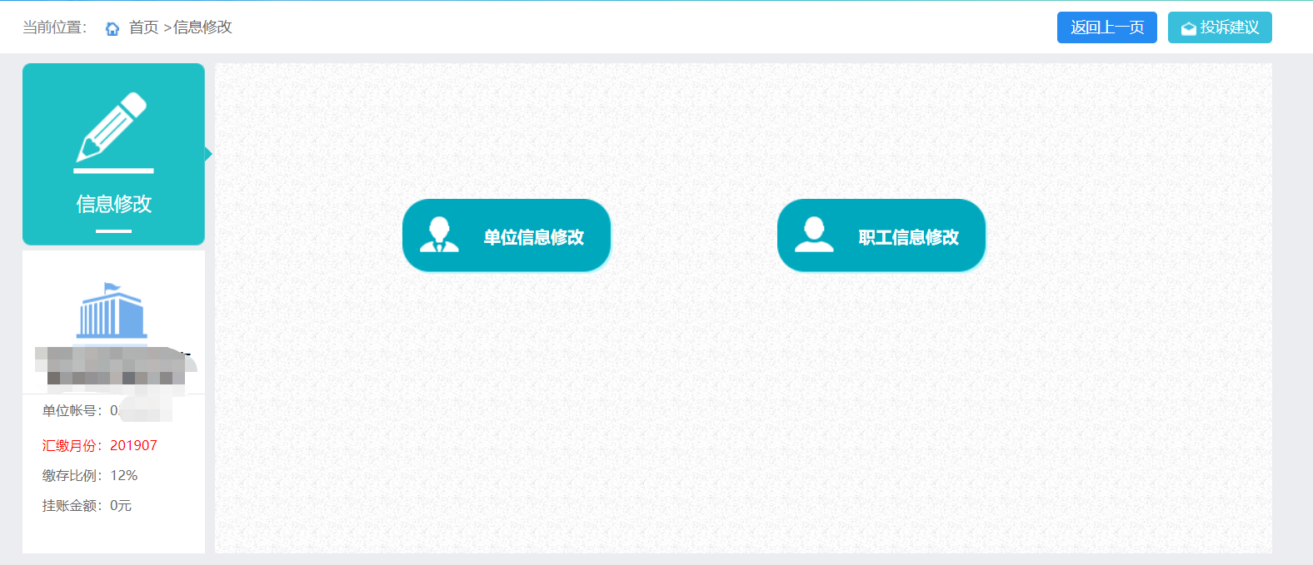

图2

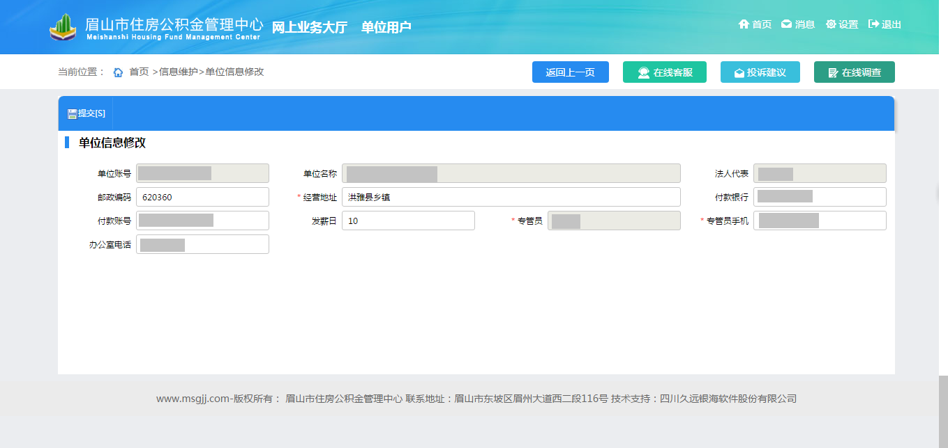

1. 职工个人信息变更

具体操作：单位网厅首页→信息修改→职工信息修改，如下图

图1

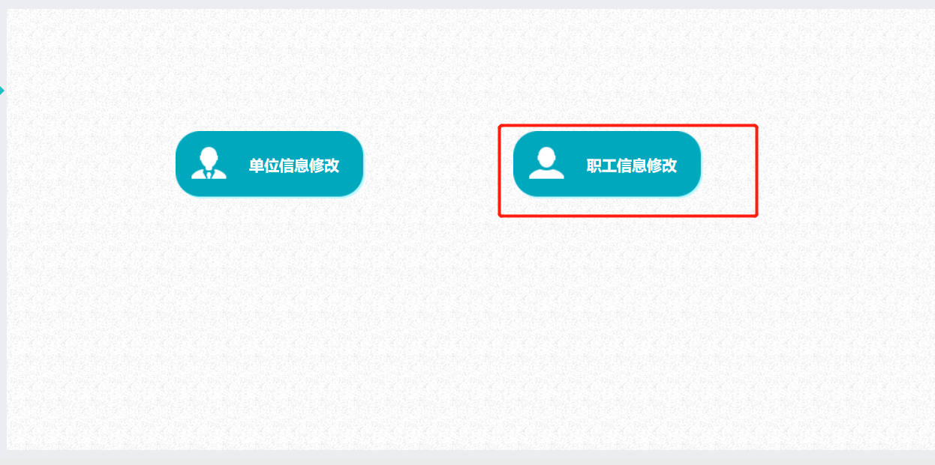

图2

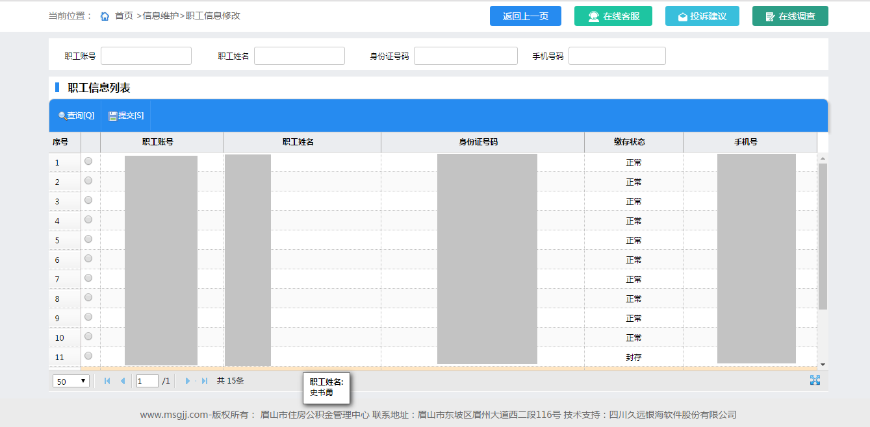

八、购房提取

具体操作流程：单位网厅首页→我要提取→部分提取→购房提取→商品房提取（二手房提取）→点击下一步（根据提示操作），如下图

图1我要提取

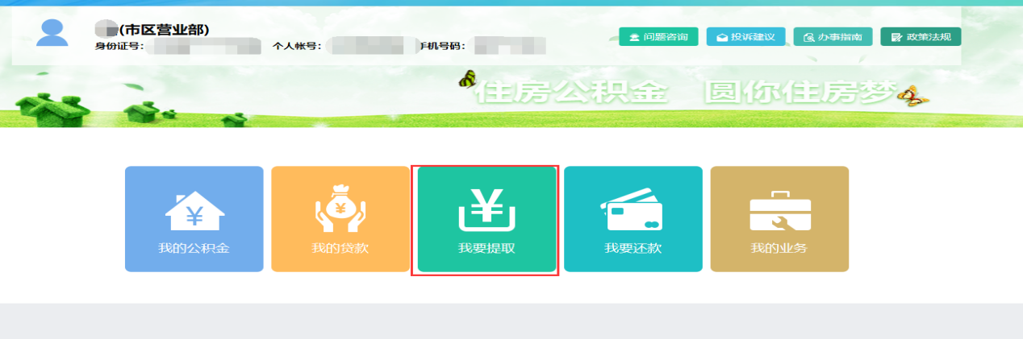

图2部分提取

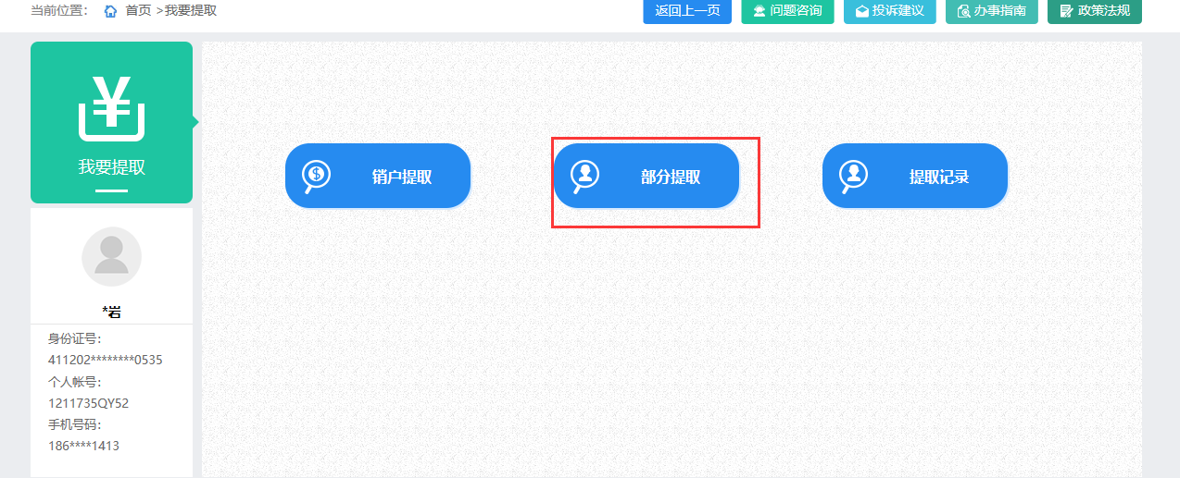

图3购房提取

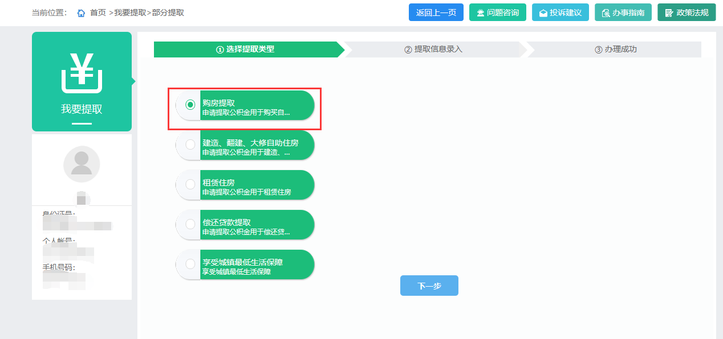

图4商品房提取（注意所需材料）

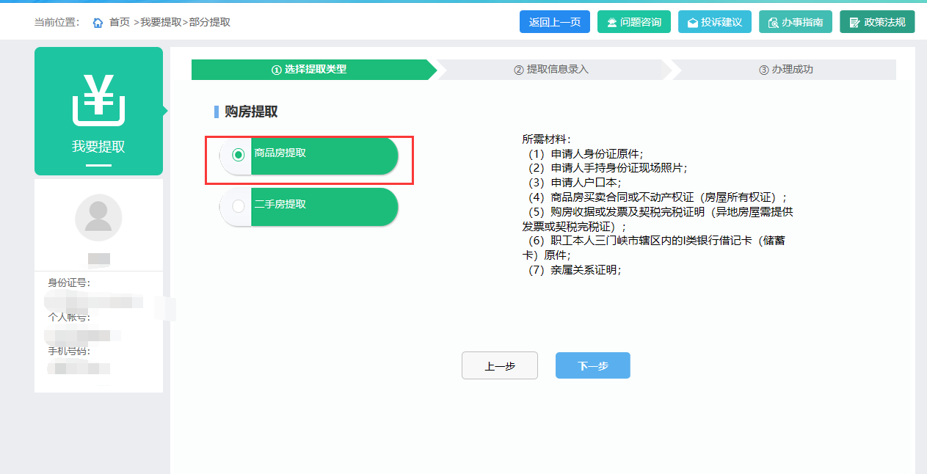

图5二手房提取（注意所需材料）

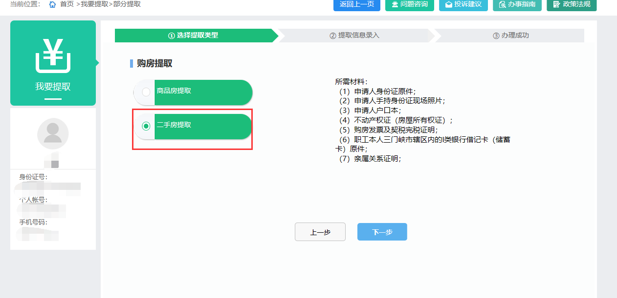

根据系统提示继续操作。